Сведения о характеристиках объекта недвижимости
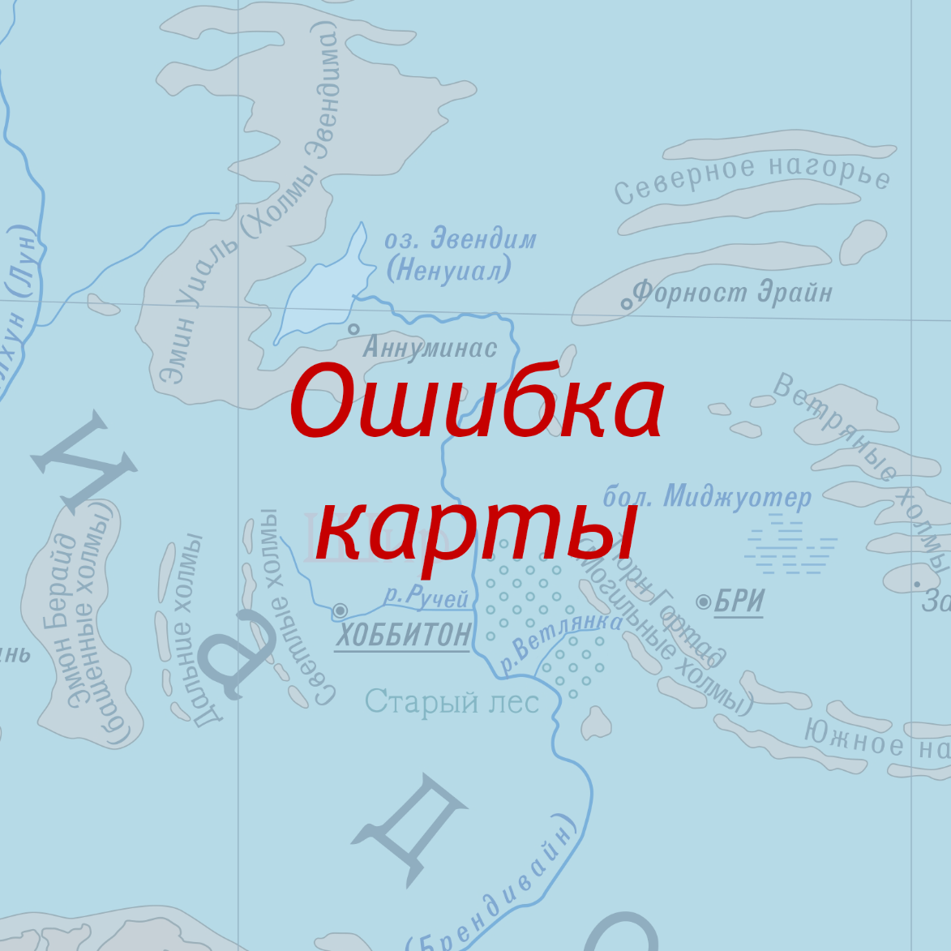{d.showCoordinates:ifEQ(true):showBegin}
Ведомость координат{d.coordinatesList[i].title:ifNEM():showBegin}
{d.coordinatesList[i].title}{d.coordinatesList[i].title:showEnd}

№ | X | Y
{d.coordinatesList[i].coordinates[i].num} | {d.coordinatesList[i].coordinates[i].y} | {d.coordinatesList[i].coordinates[i].x}
{d.coordinatesList[i].coordinates[i+1].num}

{d.coordinatesList[i+1].title:ifNEM():showBegin}{d.coordinatesList[i+1].title}{d.coordinatesList[i+1].title:showEnd}{d.showCoordinates:showEnd}
Характеристики объекта
Кадастровый номер | {d.feature.properties.cadastralnum:ifEM():show('нет'):elseShow(d.feature.properties.cadastralnum)}
Номер кадастрового квартала | {d.cadastralQuarter:ifEM():show('нет'):elseShow(d.cadastralQuarter)}
Адрес (местоположение) | {d.feature.properties.readableaddress}
Площадь уточнённая | {d.feature.properties.area_doc_2} кв. м
Кадастровая стоимость | {d.feature.properties.cost} ₽
Кадастровые номера расположенных в пределах земельного участка объектов недвижимости | {d.oks:ifNEM():showBegin}{d.oks[i].feature.properties.cadastralnum}{d.oks[i]:len():ifGT(1):show(  )}{d.oks[i+1].feature.properties.cadastralnum}{d.oks:showEnd}{d.oks:ifEM():showBegin}нет{d.oks:showEnd}
Категория земель | {d.feature.properties.category}
Вид разрешенного использования | {d.feature.properties.usage}
Сведения, из Единого государственного реестра недвижимости о земельном участке, указанные в данном разделе, являются актуальными на дату {d.dataDate:formatD('LL')}

